Месячник Единого дня пенсионера Свердловской области
С 28 августа 2022 года начался месячник Единого дня пенсионера, который продлится до 1 октября 2022 года.
Это месяц активного чествования людей пенсионного возраста, заслуженных людей труда и созидания- клиентов нашего Центра.
Для них наш Центр подготовил множество интересных и нужных мероприятий.
Открыл месячник – Праздник на лодочной станции «Металлист» 28 августа 2022 года, в котором было много всего интересного: и выставка-раздача даров природы, и квест-игра «На активной волне» и путешествие на корабликах по Исети.
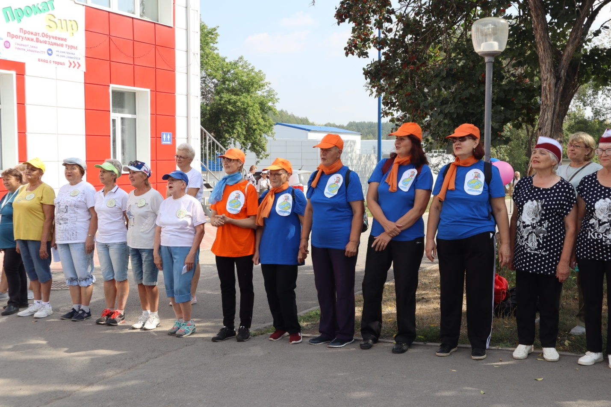
В течение месяца планируется для пенсионеров досуговые мероприятия:
В Консультативном отделении будет проведен традиционный Конкурс для пенсионеров-пользователей ПК «Мой компьютер - мой лучший друг»
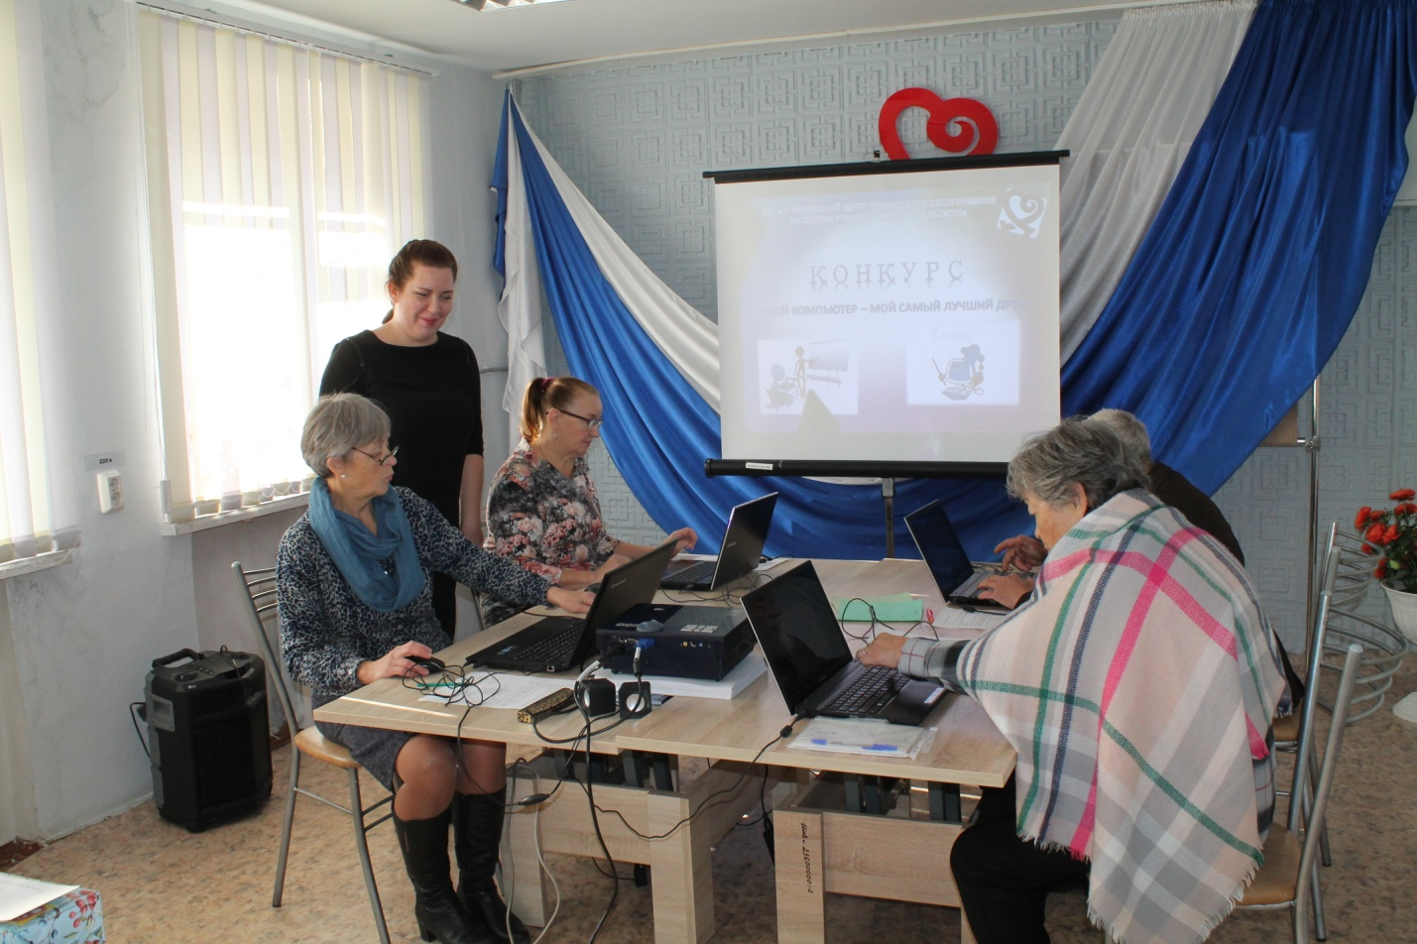
На участках города и Каменского района для пенсионеров – клиентов Центра планируются досуговые мероприятия с чаепитием, викторинами и интересными посиделками, такие как:
- Вечер воспоминаний «Праздник золотой поры» пройдет в Новом быту,
- Конкурс «Самый красивый букет» и «Праздник огурца» будет в с. Травянское,
- Мероприятие «Давай посидим» пройдет в п. Силикатный,
- Всего более 20 мероприятий
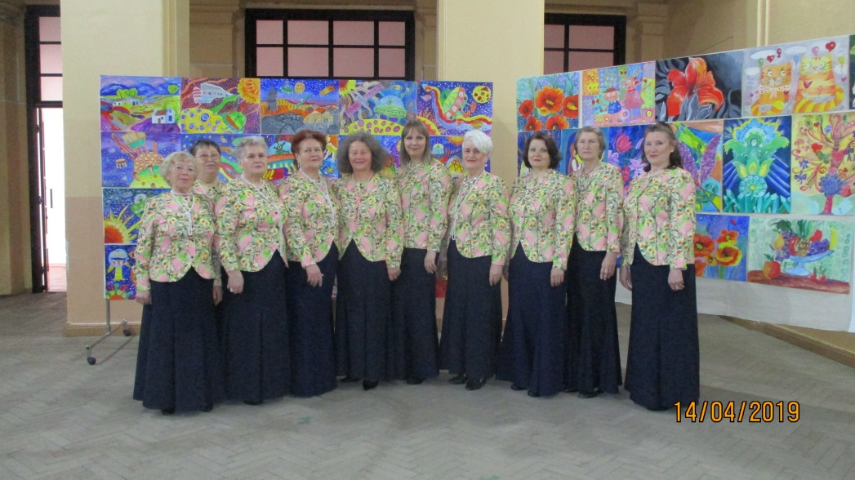
Для пенсионеров, которые обслуживаются на дому и не могут выходить из дома планируются различные Акции:
- Акция-поздравление «Все подарки хороши, мы их дарим от души!» с вручением сувениров, сделанных руками волонтеров-школьников,
- Праздничный онлайн - концерт «С любовью к вам…»,
- Акция «Урожайная грядка», «Социальный погребок»,
- Более 10 акций
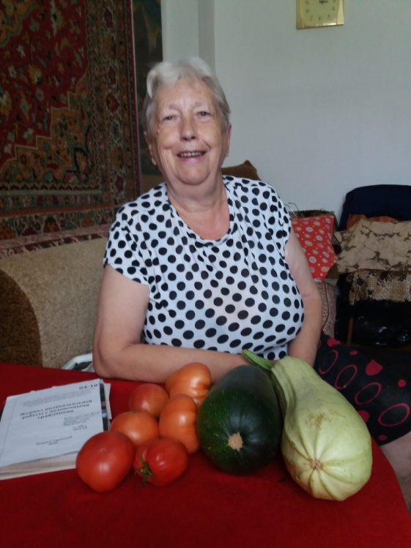
В отделении дневного пребывания и социально-реабилитационном отделении планируются для отдыхающих пенсионеров мастер-классы по изготовлению изделий декоративно - прикладного творчества и досуговые мероприятия.
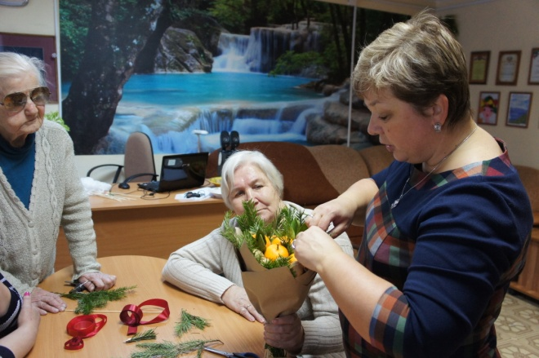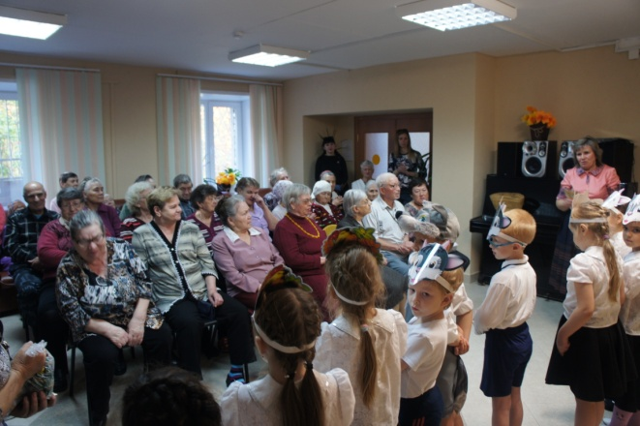
Сентябрь будет для пенсионеров очень интересным и полезным!

Зав. Консультативным отделением Андреева Т.И.

